Якташыбыз Фәнис Кәлимуллин дәрәҗәле бүләк алды
Иске Салман авылында туып үскән якташыбыз, Габдулла Кариев театры актеры, Татарстанның атказанган артисты Фәнис Кәлимуллин Министрлар Кабинетының Рәхмәт хаты белән бүләкләнде.
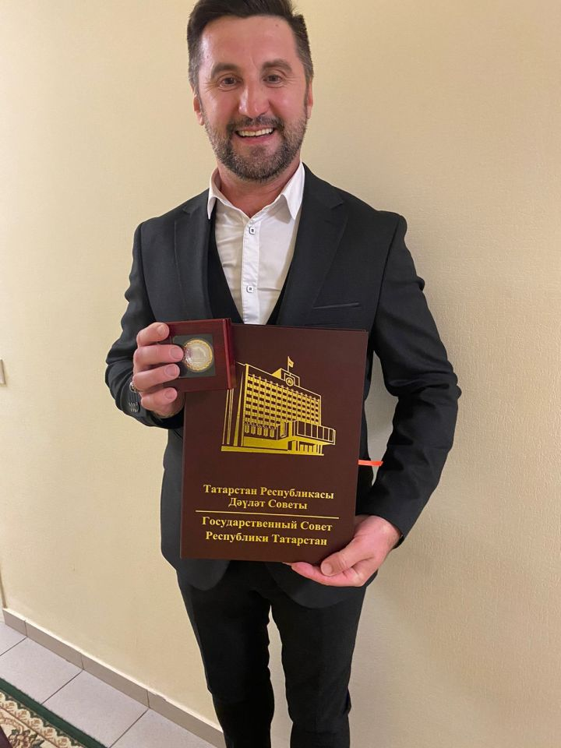

Татарстан Республикасы Дәүләт Советы рәисе Фәрит Мөхәммәтшин имзалаган әлеге рәсми язуда «...Сәхнәдәге беренче адымнарыгыздан ук Сез иҗатыгыз белән тамашачы йөрәгенә үтеп кердегез. Төрле спектакльләрдәге һәм татар телевизион фильмнарындагы бихисап образларны югары сәнгати дәрәҗәдә башкарасыз. Һөнәри осталыгыгыз, яраткан эшегезгә тугрылыклы булуыгыз кләчәктә дә татар сәнгатен үстерүгә хезмәт итәр дип ышанам», — дигән сүзләр бар. Талантлы артистыбызны чын күңелдән котлыйбыз!

